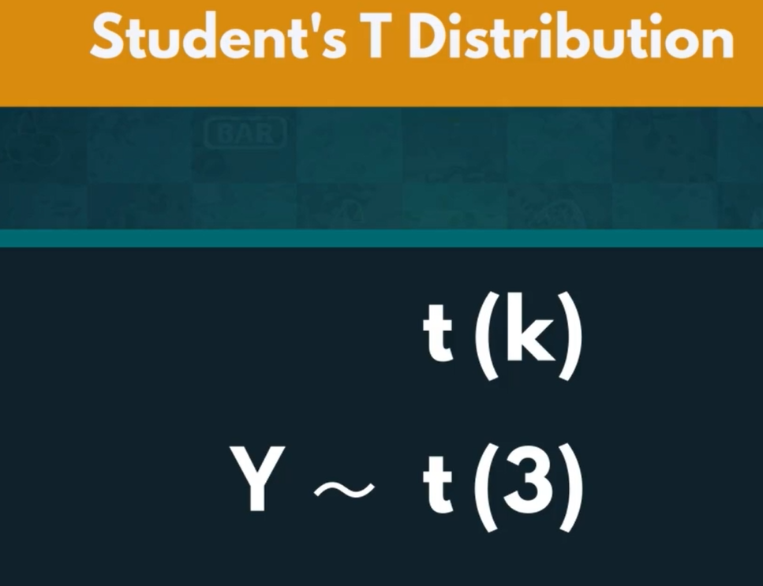

Student’s T Distribution là Normal Distribution nhưng không đủ data

Ví dụ: Dữ liệu về loài gấu bắc cực trong nhiều năm – Normal distribution

Dữ liệu về gấu trong 1 năm – Student’s T Distribution

Dùng để xác định những giá trị nằm xa Mean hơn

